Phân loại các lớp JavaFX

1. Sự kế thừa của các lớp tích hợp
Sơ đồ kế thừa
Sự kế thừa của các lớp tích hợp trong JavaFX : https://docs.oracle.com/javase/8/javafx/api/overview-tree.html

Sơ đồ kế thừa của javafx.scene.Node
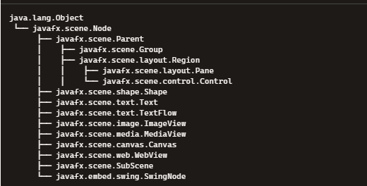

Lớp | Mô tả
Node | Là lớp cơ sở, cung cấp các thuộc tính / phương thức trừu tượng.
Parent | Tổ chức các Node con thành một ObservableList có thể truy nhập bằng getChildren().
Region | Cung cấp các phương thức định dạng bố cục cho các Node.S
Group | Nhóm nhiều Node lại thành 1 thực thể.
Control | Là các phần tử dùng để tương tác với GUI.
Pane | Là container chứa nhiều phần tử Control.

2. Lớp javafx.scene.Node
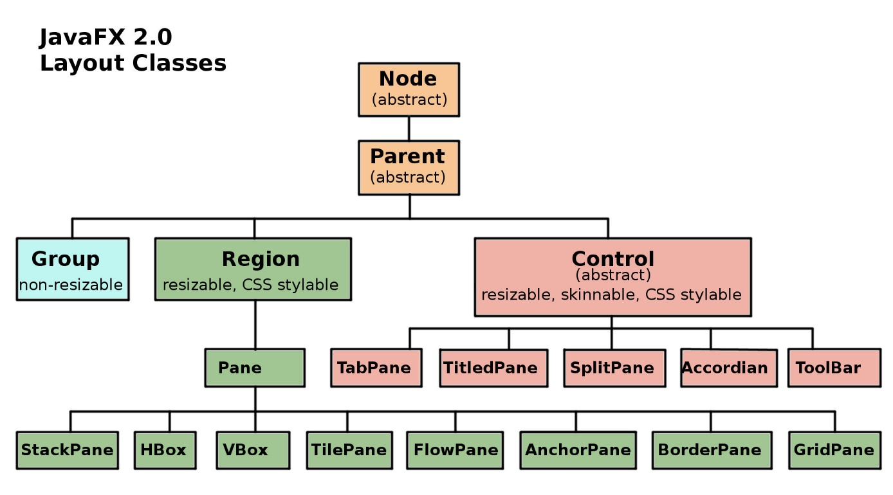

1. javafx.scene.layout.Pane
Lớp | Vai trò
VBox | Xếp các node theo chiều dọc
HBox | Xếp các node theo chiều ngang
StackPane | Xếp chồng các node
BorderPane | Chia thành 5 vùng
GridPane | Bố trí dạng lưới hàng/cột
FlowPane | Xếp theo dòng, tự động xuống hàng
TilePane | Xếp theo ô vuông đều nhau
AnchorPane | Định vị node theo neo
Pane | Bố trí tự do, không có quy tắc cụ thể

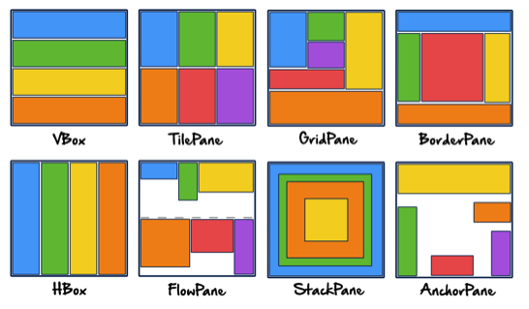

2. javafx.scene.control.Control
Lớp | Vai trò
Button | Nút bấm
Label | Hiển thị văn bản
TextField | Ô nhập văn bản
TextArea | Ô nhập văn bản nhiều dòng
CheckBox | Hộp kiểm
RadioButton | Nút chọn một
ComboBox | Danh sách thả xuống
ChoiceBox | Danh sách chọn đơn giản
Slider | Thanh trượt
ProgressBar | Hiển thị tiến trình dạng thanh
DatePicker | Chọn ngày
ListView | Hiển thị danh sách
TableView | Hiển thị bảng dữ liệu
TreeView | Hiển thị cây dữ liệu

3. javafx.scene.shape.Shape
Lớp | Vai trò
Rectangle | Hình chữ nhật
Circle | Hình tròn
Ellipse | Hình elip
Line | Đường thẳng
Polygon | Đa giác
Polyline | Đường gấp khúc
Arc | Cung tròn
Path | Đường vẽ tùy chỉnh
SVGPath | Vẽ theo mã SVG

4. Các lớp khác
Lớp | Vai trò
ImageView | Hiển thị hình ảnh
MediaView | Hiển thị video/audio
Canvas | Vẽ tự do bằng mã
WebView | Trình duyệt web nhúng

3. Các phương thức

1. Lớp Node
Phương thức | Mô tả
setId(String id) | Đặt ID cho node để sử dụng với CSS hoặc tìm kiếm.
getId() | Lấy ID của node.
setStyle(String style) | Đặt kiểu dáng CSS trực tiếp cho node.
getStyle() | Lấy chuỗi kiểu dáng CSS hiện tại.
getStyleClass() | Trả về danh sách các lớp CSS của node.
setVisible(boolean value) | Ẩn hoặc hiện node.
isVisible() | Kiểm tra xem node có hiển thị hay không.
setOpacity(double value) | Đặt độ trong suốt (0.0 đến 1.0).
getOpacity() | Lấy độ trong suốt hiện tại.
setRotate(double angle) | Đặt góc xoay (độ).
getRotate() | Lấy góc xoay hiện tại.
setTranslateX(double value) | Di chuyển node theo trục X.
setTranslateY(double value) | Di chuyển node theo trục Y.
setScaleX(double value) | Đặt tỷ lệ phóng to/thu nhỏ theo trục X.
setScaleY(double value) | Đặt tỷ lệ phóng to/thu nhỏ theo trục Y.
setEffect(Effect value) | Đặt hiệu ứng (như bóng, mờ) cho node.
getEffect() | Lấy hiệu ứng hiện tại.
setOnMouseClicked(EventHandler handler) | Gán xử lý sự kiện nhấp chuột.
setOnMouseEntered(EventHandler handler) | Gán xử lý sự kiện khi con trỏ chuột vào node.
setOnMouseExited(EventHandler handler) | Gán xử lý sự kiện khi con trỏ chuột rời khỏi node.
setOnKeyPressed(EventHandler handler) | Gán xử lý sự kiện nhấn phím.
requestFocus() | Yêu cầu node nhận tiêu điểm.
isFocused() | Kiểm tra xem node đang có tiêu điểm hay không.
toFront() | Đưa node lên trước các node khác trong cùng container.
toBack() | Đưa node ra sau các node khác trong cùng container.
getBoundsInLocal() | Lấy giới hạn (bounding box) của node trong hệ tọa độ cục bộ.
getBoundsInParent() | Lấy giới hạn của node trong hệ tọa độ của parent.

2. Lớp Parent
Phương thức | Mô tả
getChildren() | Trả về danh sách có thể sửa đổi chứa các node con của Parent.
getChildrenUnmodifiable() | Trả về phiên bản chỉ đọc của danh sách node con.
requestLayout() | Yêu cầu cập nhật bố cục của Parent và các node con.
layout() | Thực hiện sắp xếp lại bố cục của các node con.
isNeedsLayout() | Kiểm tra xem Parent có cần cập nhật bố cục hay không.
lookup(String selector) | Tìm node con đầu tiên khớp với bộ chọn CSS.
lookupAll(String selector) | Tìm tất cả các node con khớp với bộ chọn CSS.
isTreeVisible() | Kiểm tra xem Parent và tất cả tổ tiên của nó có hiển thị hay không.

3. Lớp Region
Phương thức | Mô tả
setPrefSize(double width, double height) | Đặt kích thước ưu tiên cho Region.
setMinSize(double width, double height) | Đặt kích thước tối thiểu.
setMaxSize(double width, double height) | Đặt kích thước tối đa.
setPadding(Insets value) | Đặt khoảng cách đệm bên trong.
setBackground(Background value) | Đặt màu nền hoặc hình nền.
setBorder(Border value) | Đặt viền cho Region.
getBackground() | Lấy nền hiện tại của Region.
getBorder() | Lấy viền hiện tại của Region.
getPadding() | Lấy khoảng cách đệm hiện tại.
setPrefWidth(double value) | Đặt chiều rộng ưu tiên.
setPrefHeight(double value) | Đặt chiều cao ưu tiên.
setMinWidth(double value) | Đặt chiều rộng tối thiểu.
setMinHeight(double value) | Đặt chiều cao tối thiểu.
setMaxWidth(double value) | Đặt chiều rộng tối đa.
setMaxHeight(double value) | Đặt chiều cao tối đa.

4. Lớp Control
Phương thức | Mô tả
setSkin(Skin<?> skin) | Đặt giao diện (skin) cho Control.
getSkin() | Lấy giao diện hiện tại của Control.
setContextMenu(ContextMenu menu) | Gán menu ngữ cảnh cho Control.
getContextMenu() | Lấy menu ngữ cảnh hiện tại của Control.

